臺北市成德國中105學年度小六升國一特殊教育學生轉銜參訪活動

實施計畫

一、依據：各教育階段身心障礙學生轉銜輔導及服務辦法。

二、目的：安排學區及鄰近學區之國小六年級特教學生及其家長、教師至本校參觀，以增進對本校校園環境及特教班、不分類資源班之認識，並協助國小應屆畢業特教生順利完成跨教育階段轉銜輔導。

三、主辦單位：輔導室特教組。

四、實施日期：105年12月16日(星期五)9:00-11:30。

五、實施對象：南港區及鄰近行政區國小六年級特教學生、家長及教師。

六、實施地點：A棟三樓校史室及特教班、資源班教室。

七、活動流程

|  |  |  |  |
| --- | --- | --- | --- |
| 時間 | 內容 | 地點 | 主持人 |
| 8:40-9:00 | 報到 | A棟三樓校史室 | 蘇詠煜特教組長 |
| 9:00-9:15 | 校長致詞 | 洪志成校長 |
| 9:15-10:15 | 學校環境、特教班及  資源班簡報介紹 | 蘇詠煜特教組長  方惠寬家長委員 |
| 10:15-10:45 | 綜合座談 | 洪志成校長  梁馨方輔導主任  蘇詠煜特教組長  方惠寬家長委員 |
| 10:45-10:55 | 中場休息 | | |
| 10:55-11:30 | 參觀校園、特教設備、  觀摩教學 | 校園、特教班及資  源班教室 | 洪志成校長  梁馨方輔導主任  蘇詠煜特教組長  方惠寬家長委員 |

八、報名方式：請國小端學校協助參訪教師、家長及學生報名，並請各校特教

業務承辦人將參訪報名表，以電子檔或掃描檔於105年12月7

日(星期三)下班前回傳承辦學校：成德國中蘇詠煜組長(E-mail：

[allen_su_sky@msn.com，連絡電話：26515](mailto:allen_su_sky@msn.com，連絡電話：26515)635轉530)。承辦學

校信件系統會自動寄發回復信函通知，供報名學校確認，若未

收到回復信函，請再致電承辦學校確認。

九、交通：

可搭乘交通工具：

1. 捷運板南線 - 後山埤站3號出口(步行7分鐘)

2. 公車32,279 - 仁愛國宅

3. 公車2 57,279 - 忠孝醫院(步行6分鐘)

4. 公車257,279 - 香檳新村(步行6分鐘)

5. 公車257,279 - 玉成公園(步行5分鐘)

6. 公車32,207,212正,212直,240正,240新明,270,279,281,284,6 - 忠孝醫

院(步行 5分鐘)

7. 公車32,523 - 忠孝醫院(同德)

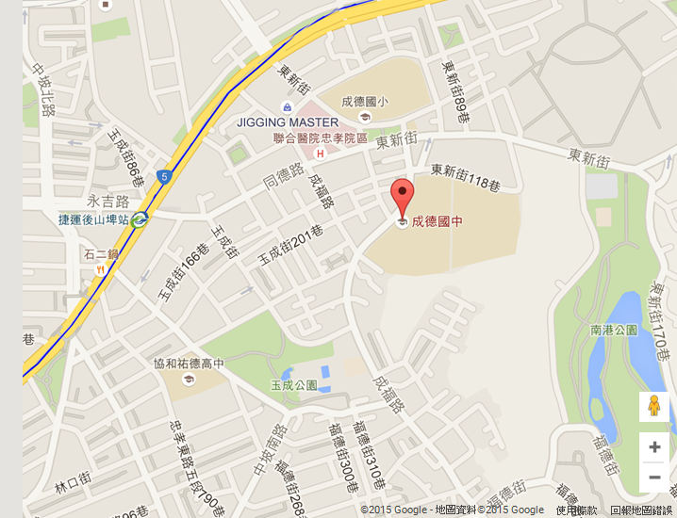十、聯絡電話及網址

總機：

(02)2651-5635 分機530

聯絡人：特教組蘇詠煜 組長

傳真：（02）27862477

網址：http://www.cdjh.tp.edu.tw/

**校址：11569 台北市南港區**

**東新街108巷23號**

位置圖（如右圖）:

臺北市立成德國中 105學年度第1學期 參訪報名表

參訪時間：105年12月16日 9：00-11：30

報名學校：

|  |  |  |  |  |  |  |
| --- | --- | --- | --- | --- | --- | --- |
| 序號 | 參訪者姓名 | 身分 | 序號 | 參訪者姓名 | 身分 | |
| 1 |  | □教師□家長□學生 | 11 |  | □教師□家長□學生 | |
| 2 |  | □教師□家長□學生 | 12 |  | □教師□家長□學生 | |
| 3 |  | □教師□家長□學生 | 13 |  | □教師□家長□學生 | |
| 4 |  | □教師□家長□學生 | 14 |  | □教師□家長□學生 | |
| 5 |  | □教師□家長□學生 | 15 |  | □教師□家長□學生 | |
| 6 |  | □教師□家長□學生 | 16 |  | □教師□家長□學生 | |
| 7 |  | □教師□家長□學生 | 17 |  | □教師□家長□學生 | |
| 8 |  | □教師□家長□學生 | 18 |  | □教師□家長□學生 | |
| 9 |  | □教師□家長□學生 | 19 |  | □教師□家長□學生 | |
| 10 |  | □教師□家長□學生 | 20 |  | □教師□家長□學生 | |
| 合計 | 教師______位、家長_______位、學生______位，共計________位。 | | | | |

帶領參訪負責教師姓名：_____________ 聯絡電話(手機)：_________________

注意事項：

1. 請國小端學校協助參訪教師、家長及學生報名，並請各校特教業務承辦人將參訪報名表，以電子檔或掃描檔於105年12月7日(星期三)下班前回傳承辦學校：成德國中蘇詠煜組長(E-mail： [allen_su_sky@msn.com，連絡電話：26515](mailto:allen_su_sky@msn.com，連絡電話：26515)635轉530)。承辦學校信件系統會自動寄發回復信函通知，供報名學校確認，若未收到回復信函，請再致電承辦學校確認。
2. 若有疑義請洽成德國中特教組長蘇詠煜(02)26515635轉530。